1. **Sekilas keperluan Aplikasi Survey untuk Front end**
2. **Registrasi peserta dilakukan dengan 2 cara** Manual (isi sendiri) login via Google + dengan tujuan untuk mempermudah user melakukan registrasi. *Optional
3. **Adanya petunjuk pemakaian dan motivasi** sebelum melakukan survey**.**
4. **Aplikasi survey hanya memiliki 2 jawaban** **YA** atau **Tidak** dengan tujuan untuk membuat user nyaman dan tidak risi untuk mengetik karena quisioner ini sifatnya relawan. Jika tidak memungkinkan jawaban di buat dengan cara pilihan ganda.
5. **1 halaman 1 pertanyaan** maksud dan tujuan ini adalah Membuat load semakin cepat jika pertanyaan seluruhnya di satukan pada 1 halaman maka secara spontan user akan jenuh dan merasa malas saat mengisi quisioner.
6. **Mengunakan warna yang selaras** tidak membuat jenuh.
7. **Halaman ajakan** fitur ini berada sesudah quisioner dimulai tujuan ini disini untuk memberikan sedikit motivasi pada pemberi quisioner.
8. **Sekilas Keperluan Halaman Backend survey aplikasi**
9. **Halaman Login**
10. **Dashbord** yang berisi report pengisian quisioner dari beberapa wilayah biasaya report ini disajikan dalam bentuk diagram agar tidak memakan banyak ruang.
11. **Fitur Halaman ajakan** untuk menginputkan deskripsi / ajakan sebelum user melakukan survey.
12. **Halaman Input Admin dengan kelengkapanya**
13. **Halaman Input Quisioner dengan kelengkapanya ( Input pertanyaan )**
14. **Halaman Quisioner** halaman ini berisi data data dari user yang mengisi quisioner
15. **Fitur Report**
16. **Fitur Cetak Quisioner *optional**
17. **Logout**
18. **User Requirement**
19. **Aktor**

Aktor yang terlibat pada aplikasi surver ini adalah **Admin** dan **User .**

1. **Management Pengguna (admin dan User)**

Pada aplikasi ini ada beberapa manajemen yang terdapat didalamnya antara lain :

**Admin :**

1. **Management pertanyaan untuk survey.**
2. **Management Data Servey dan Report Hasil dari survey.**
3. **Management Admin.**
4. **Management Halaman petunjuk pemakaian dan motivasi < slider >**

**User :**

**-**

1. **System Requirement**

|  |  |
| --- | --- |
| 1. **Management pertanyaan untuk survey** | 1. **Admin** dapat menginputkan pertanyaan yang akan diajukan pada user. 2. **Admin** dapat mengedit dan menghapus pertanyaan yang dinilai jauh kurang atau salah. 3. **Admin** dapat mengprint pertanyaan yang telah di inputkan. |
| 1. **Management Report Hasil dari survey.** | 1. **Admin** dapat menlihat hasil survey yang telah berjalan. 2. **Admin** dapat membuat Report sesuai yang di inginkan 3. **Admin** mencetak report yang sudah dibuat |
| 1. **Management Admin.** | **Admin**   1. Dapat menggunakan fitur Create Read Update Delete admin (menambah admin, mengedit akun admin, menghapus akun admin) 2. Terdapat fitur login-logout admin untuk mengakses halaman admin |
| 1. **Management Halaman Motivasi** | **Admin dapat** menanbahkan, menghapus edit kata kata ajakan / memotivasi yang nantinya akan di tampilkan pada slider sebelum memulainya quisioner. |

1. **Kebutuhan Fungsional**
2. Dapat digunakan pada versi android manapun ( Minimal GiggerBread ).
3. Tampilan user friendly (Terimplementasi UI / UX).
4. Keamanan yang terjamin karena menyangkut data yang penting.
5. Bisa digunakan dimana saja dan kapan saja, asal terkoneksi internet.
6. Mudah Digunakan
7. Perlu adanya quisioner dalam versi website untuk mengajak teman yang lainya mengisi quisioner.
8. **Tim**

|  |  |
| --- | --- |
| **Divisi** | **Jobdesk** |
| **Frontend / WebDesian Dev**  **2 Orang** | **Membuat Halaman Frontend utama seperti :**   1. Halaman User Register / Login 2. Tampilan penjelasan sebelum user mengisi survey 3. Halaman Survey User yang sudah di rancang secara rinci agar user tidak merasa bosan. |
| **Backend Developer**  **2 orang** | **Membuat Halaman Admin** sesuai dengan kebutuhan yang sudah ditetapkan.s |

**Contoh Aplikasi :**

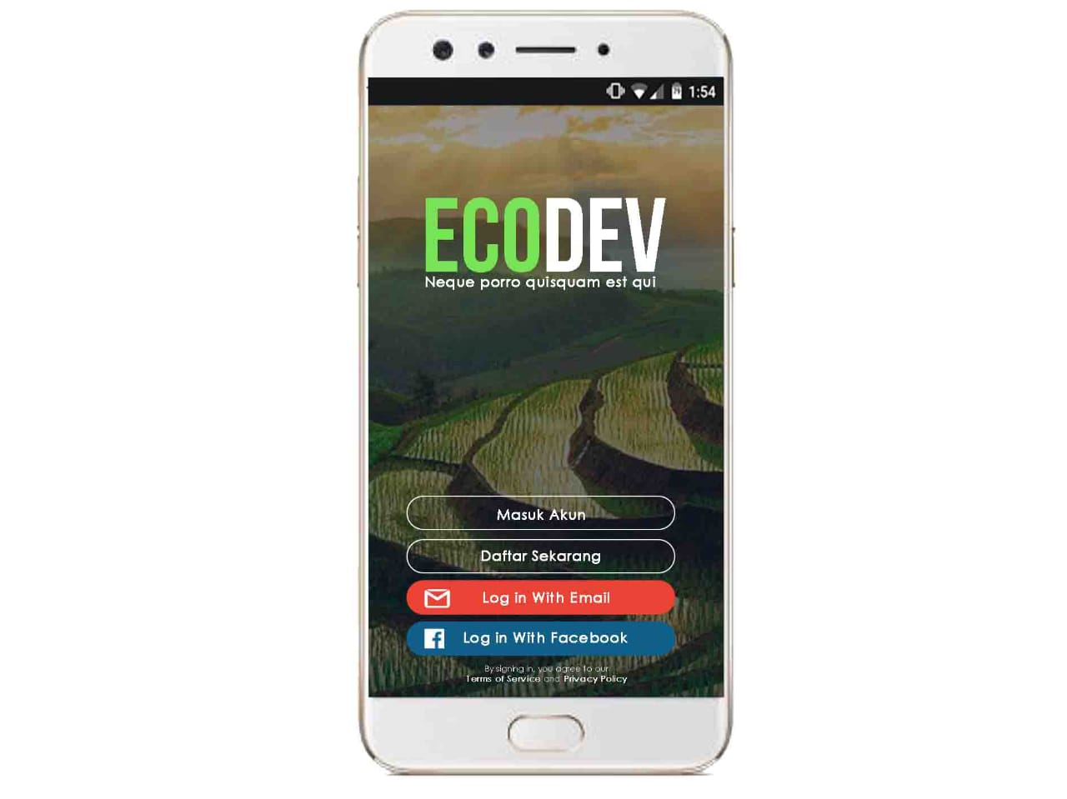

Tampilan halaman Depan untuk login , fungsi login with fb dan google+ adalah untuk mempermudah user login dan data selanjutnya tentang user dapat dimasukan saat melakukan quisioner.

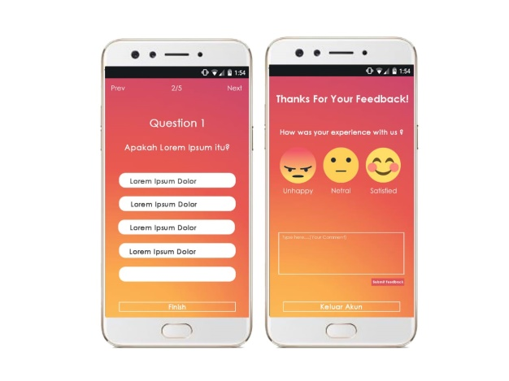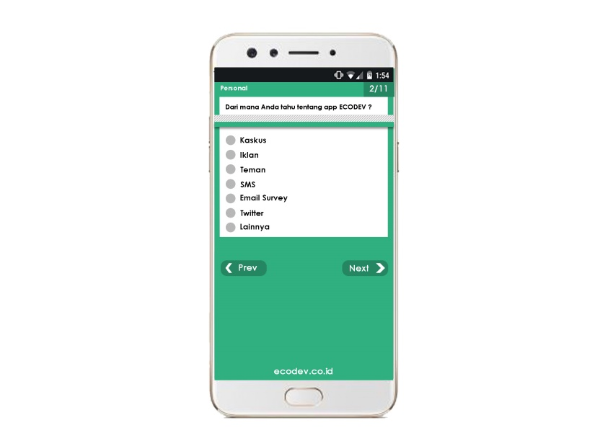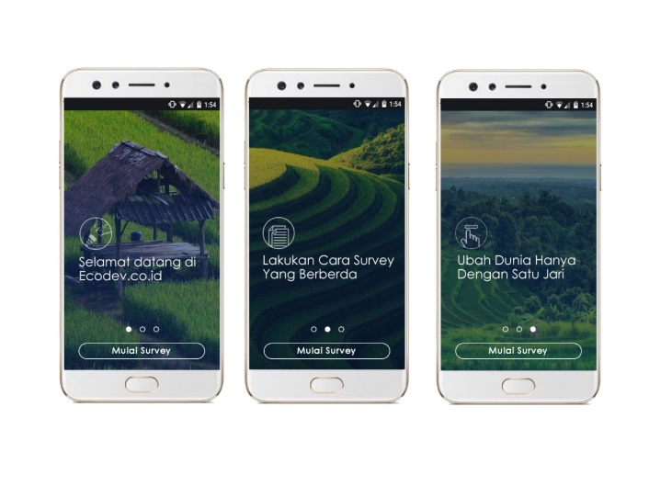Setelah login masuk lah kehalaman motivasi yang memberikan kata kata penyemangat untuk user sebelum mengisi quisioner.

Tampilan Quisioner pilihan ganda dapat pilih sesuai yang kita inginkan ketika jawabanya tidak ada pada pilihan ganda kita menyediakan pilihan kosong untuk user isi sesuatu.

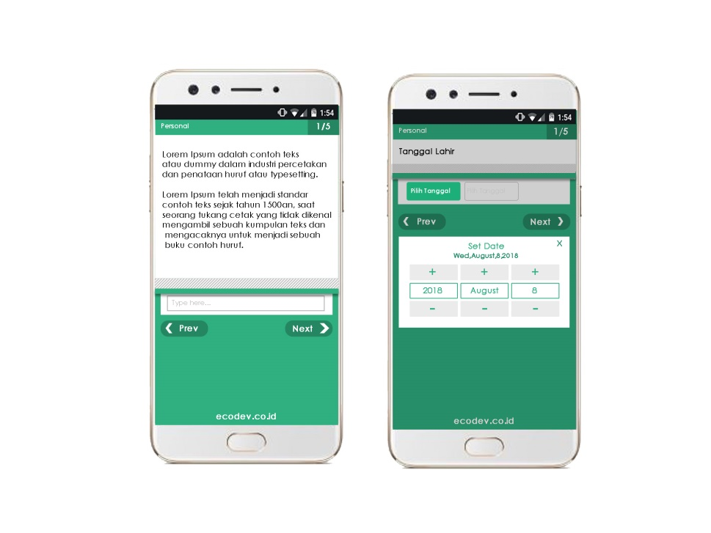

Gambar disamping menunjukan jika user harus menjawab hanya berupa inputan saja , dan gambar disampingnya adalah contoh penginputan tanggal.

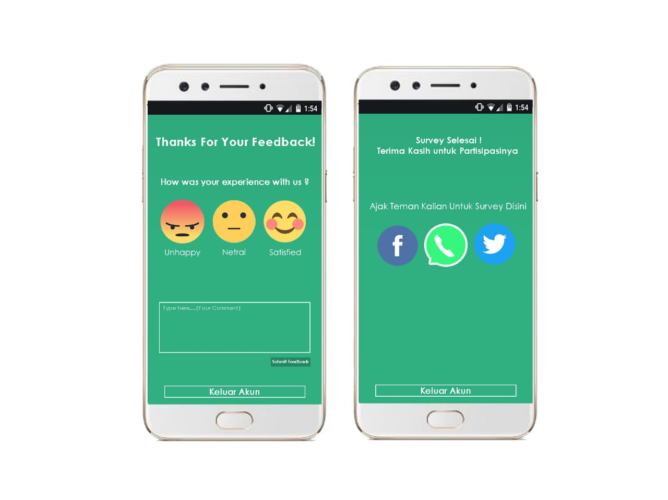Halaman ini adalah halaman setelah melakukan survey ada 2 jdesain yang saya buat 1 hanya sekedar meminta pendapat tentang quisioner ini yang ke 2 merekan dapat mengajak orang lain untuk ikut mengisi quisioner dengan catatan kita membuat versi websitenya.

**Analsisa SWOT**

Menurut pendapat saya untuk analisis SWOT pada sistem ini :

**S** :Kekuatan dalam sektor ini kita dapat membantu untuk mencari potensi apakah yang dimiliki dalam suatu wilayah tertentu yang kedepanya dapat dijadikan sebagai mata pencarian petani atau warga didaerah tersebut.

**W** : kelemahan aplikasi ini biasanya banyak user yang mengisi quisioner dengan data yang tidak valid sehingga kedepanya akan mengcau database dan bisa jadi salah memprediksi potensi yang dimiliki oleh suatu wilayah tertentu.

**0** : Peluang dalam aplikasi ini adalah kita memiliki banyak sumber daya manusia yaitu siswa SMK WIKRAMA yang dapat kita manfaatkan untuk mengisi quisioner dan mencari data data dari wilayahnya masing masing mengingan kabupaten bogor rata rata masih memiliki lahan kosong yang sangat banyak untuk bertani.

**A** : Sudah banyak tersidianya aplikasi yang menyerupai ECODEV , yang dapat menjadi ancaman aplikasi ECODEV .